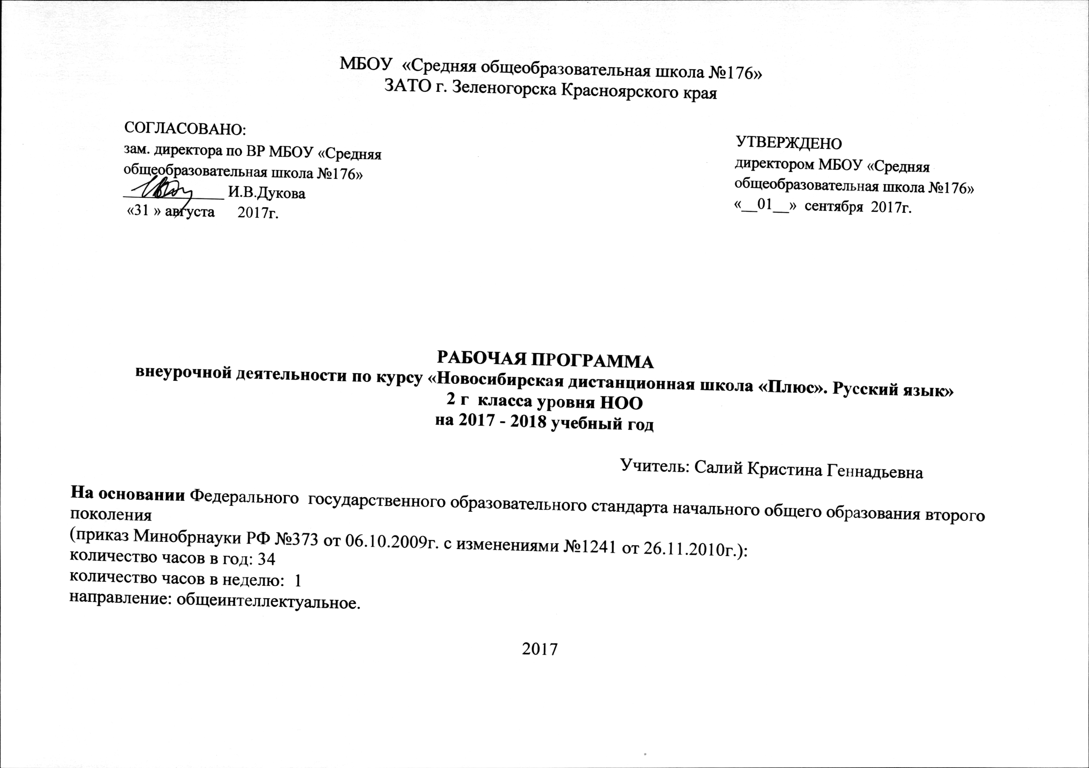
Пояснительная записка
Рабочая программа предмета «Русский язык» для 2 класса разработана на основе требований ФГОС, в соответствии с «Примерными программами», Концепция духовно-нравственного развития и воспитания, «Планируемыми результатами начального образования» и авторскими рабочими программами В. Г. Горецкого, В. А Кирюшкина, В. П. Канакиной «Русский язык» 2011г. в соответствии с требованиями ФГОС НОО.

Описание места предмета в учебном плане
На изучение предмета «Русский язык» отводится 1 час в неделю. Общее количество часов – 34 часа.
Целями изучения предмета «Русский язык» в начальной школе являются:
• ознакомление учащихся с основными положениями науки о языке и формирование на этой основе знаково-символического восприятия и логического мышления учащихся;
• формирование коммуникативной компетенции учащихся: развитие устной и письменной речи, монологической и диалогической речи, а также навыков грамотного, безошибочного письма как показателя общей культуры человека.
Программа определяет ряд практических задач, решение которых обеспечит достижение основных целей изучения предмета:
• развитие речи, мышления, воображения школьников, умения выбирать средства языка в соответствии с целями, задачами и условиями общения;
• формирование у младших школьников первоначальных представлений о системе и структуре русского языка: лексике, фонетике, графике, орфоэпии, морфемике (состав слова), морфологии и синтаксисе;
• формирование навыков культуры речи во всех её проявлениях, умений правильно писать и читать, участвовать в диалоге, составлять несложные устные монологические высказывания и письменные тексты;
• воспитание позитивного эмоционально-ценностного отношения к русскому языку, чувства сопричастности к сохранению его уникальности и чистоты; пробуждение познавательного интереса к языку, стремления совершенствовать свою речь.
Общая характеристика курса
Ведущее место предмета «Русский язык» в системе общего образования обусловлено тем, что русский язык является государственным языком Российской Федерации, родным языком русского народа, средством межнационального общения. Изучение русского языка способствует формированию у учащихся представлений о языке как основном средстве человеческого общения, явлении национальной культуры и основе национального самосознания.
В процессе изучения русского языка у учащихся начальной школы формируется позитивное эмоционально-ценностное отношение к русскому языку, стремление к его грамотному использованию, понимание того, что правильная устная и письменная речь являются показателем общей культуры человека. На уроках русского языка ученики получают начальное представление о нормах русского литературного языка и правилах речевого этикета, учатся ориентироваться в целях, задачах, условиях общения, выборе адекватных языковых средств, для успешного решения коммуникативной задачи.
Русский язык является для учащихся основой всего процесса обучения, средством развития их мышления, воображения, интеллектуальных и творческих способностей, основным каналом социализации личности. Успехи в изучении русского языка во многом определяют результаты обучения по другим школьным предметам.
Описание ценностных ориентиров содержания предмета
За последние десятилетия в обществе произошли кардинальные изменения в представлении о целях образования и путях их реализации. От признания знаний, умений и навыков как основных итогов образования произошёл переход к пониманию обучения как процесса подготовки обучающихся к реальной жизни, готовности к тому, чтобы занять активную позицию, успешно решать жизненные задачи, уметь сотрудничать и работать в группе, быть готовым к быстрому переучиванию в ответ на обновление знаний и требования рынка труда.
Ценностные ориентиры начального образования конкретизируют личностный, социальный и государственный заказ системе образования, выраженный в Требованиях к результатам освоения основной образовательной программы, и отражают следующие целевые установки системы начального общего образования:
·формирование основ гражданской идентичности личности на базе:
— чувства сопричастности и гордости за свою Родину, народ и историю, осознания ответственности человека за благосостояние общества;
— восприятия мира как единого и целостного при разнообразии культур, национальностей, религий; уважения истории и культуры каждого народа;
·формирование психологических условий развития общения, сотрудничества на основе:
— доброжелательности, доверия и внимания к людям, готовности к сотрудничеству и дружбе, оказанию помощи тем, кто в ней нуждается;
— уважения к окружающим — умения слушать и слышать партнёра, признавать право каждого на собственное мнение и принимать решения с учётом позиций всех участников;
·развитие ценностно-смысловой сферы личности на основе общечеловеческих принципов нравственности и гуманизма:
– принятия и уважения ценностей семьи и образовательного учреждения, коллектива и общества и стремления следовать им;
– ориентации в нравственном содержании и смысле как собственных поступков, так и поступков окружающих людей, развития этических чувств (стыда, вины, совести) как регуляторов морального поведения;
– формирования эстетических чувств и чувства прекрасного через знакомство с национальной, отечественной и мировой художественной культурой;
·развитие умения учиться как первого шага к самообразованию и самовоспитанию, а именно:
– развитие широких познавательных интересов, инициативы и любознательности, мотивов познания и творчества;
– формирование умения учиться и способности к организации своей деятельности (планированию, контролю, оценке);
·развитие самостоятельности, инициативы и ответственности личности как условия её самоактуализации:
– формирование самоуважения и эмоционально-положительного отношения к себе, готовности открыто выражать и отстаивать свою позицию, критичности к своим поступкам и умения адекватно их оценивать;
– развитие готовности к самостоятельным поступкам и действиям, ответственности за их результаты;
– формирование целеустремлённости и настойчивости в достижении целей, готовности к преодолению трудностей и жизненного оптимизма;
– формирование умения противостоять действиям и влияниям, представляющим угрозу жизни, здоровью, безопасности личности и общества, в пределах своих возможностей, в частности проявлять избирательность к информации, уважать частную жизнь и результаты труда других людей.
Реализация ценностных ориентиров общего образования в единстве процессов обучения и воспитания, познавательного и личностного развития обучающихся на основе формирования общих учебных умений, обобщённых способов действия обеспечивает высокую эффективность решения жизненных задач и возможность саморазвития обучающихся.

Планируемые результаты освоения учебного предмета
Программа обеспечивает достижение выпускниками начальной школы определенных личностных, метапредметных и предметных результатов.
Личностные результаты
1. Формирование чувства гордости за свою Родину, российский народ и историю России; осознание своей этнической и национальной принадлежности, формирование ценностей многонационального российского общества; становление гуманистических и демократических ценностных ориентаций.
2. Формирование целостного, социально-ориентированного взгляда на мир в его органичном единстве и разнообразии природы, народов, культур и религий.
3. Формирование уважительного отношения к иному мнению, истории и культуре других народов.
4. Овладение начальными навыками адаптации в динамично изменяющемся и развивающемся мире.
5. Принятие и освоение социальной роли обучающегося, развитие мотивов учебной деятельности и формирование личностного смысла учения.
6. Развитие самостоятельности и личной ответственности за свои поступки, в том числе в информационной деятельности, на основе представлений о нравственных нормах, социальной справедливости и свободе.
7. Формирование эстетических потребностей, ценностей и чувств.
8. Развитие этических чувств, доброжелательности и эмоционально-нравственной отзывчивости, понимания и сопереживания чувствам других людей.
9. Развитие навыков сотрудничества со взрослыми и сверстниками в различных социальных ситуациях, умения не создавать конфликтов и находить выходы из спорных ситуаций.
10. Формирование установки на безопасный, здоровый образ жизни, мотивации к творческому труду, к работе на результат, бережному отношению к материальным и духовным ценностям.
Метапредметными результатами изучения курса «Русский язык» является формирование универсальных учебных действий (УУД).
Регулятивные УУД:
– определять и формулировать цель деятельности на уроке с помощью учителя;
– проговаривать последовательность действий на уроке;
– учиться высказывать своё предположение (версию) на основе работы с материалом учебника;
– учиться работать по предложенному учителем плану
Средством формирования регулятивных УУД служит проблемно-диалогическая технология.
Познавательные УУД:
– ориентироваться в учебнике (на развороте, в оглавлении, в условных обозначениях); в словаре;
– находить ответы на вопросы в тексте, иллюстрациях;
– делать выводы в результате совместной работы класса и учителя;
– преобразовывать информацию из одной формы в другую: подробно пересказывать небольшие тексты.
Средством формирования познавательных УУД служат тексты
учебника и его методический аппарат, обеспечивающие формирование функциональной грамотности (первичных навыков работы с информацией).
Коммуникативные УУД:
Средством формирования коммуникативных УУД служат проблемно-диалогическая технология и организация работы в парах и малых группах
1. Овладение способностью принимать и сохранять цели и задачи учебной деятельности, поиска средств её осуществления.
2. Формирование умения планировать, контролировать и оценивать учебные действия в соответствии с поставленной задачей и условиями её реализации, определять наиболее эффективные способы достижения результата.
3. Использование знаково-символических средств представления информации.
4. Активное использование речевых средств и средств для решения коммуникативных и познавательных задач.
5. Использование различных способов поиска (в справочных источниках), сбора, обработки, анализа, организации, передачи и интерпретации информации.
6. Овладение навыками смыслового чтения текстов различных стилей и жанров в соответствии с целями и задачами: осознанно строить речевое высказывание в соответствии с задачами коммуникации и составлять тексты в устной и письменной формах.
7. Овладение логическими действиями сравнения, анализа, синтеза, обобщения, классификации по родовидовым признакам, установления аналогий и причинно-следственных связей, построения рассуждений, отнесения к известным понятиям.
8. Готовность слушать собеседника и вести диалог, признавать возможность существования различных точек зрения и права каждого иметь свою, излагать своё мнение и аргументировать свою точку зрения и оценки событий.
9. Определение общей цели и путей её достижения; умение договариваться о распределении функций и ролей в совместной деятельности; осуществлять взаимный контроль в совместной деятельности, адекватно оценивать собственное поведение и поведение окружающих.
10. Готовность конструктивно разрешать конфликты посредством учёта интересов сторон и сотрудничества.
11. Овладение начальными сведениями о сущности и особенностях объектов, процессов и явлений действительности в соответствии с содержанием учебного предмета «Русский язык».
12. Овладение базовыми предметными и межпредметными понятиями, отражающими существенные связи и отношения между объектами и процессами.
13. Умение работать в материальной и информационной среде начального общего образования (в том числе с учебными моделями) в соответствии с содержанием учебного предмета «Русский язык».
Предметные результаты
1. Формирование первоначальных представлений о единстве и многообразии языкового и культурного пространства России, о языке как основе национального самосознания.
2. Понимание обучающимися того, что язык представляет собой явление национальной культуры и основное средство человеческого общения; осознание значения русского языка как государственного языка Российской Федерации, языка межнационального общения.
3. Сформированность позитивного отношения к правильной устной и письменной речи как показателям общей культуры и гражданской позиции человека.
4. Овладение первоначальными представлениями о нормах русского языка (орфоэпических, лексических, грамматических, орфографических, пунктуационных) и правилах речевого этикета.
5. Формирование умения ориентироваться в целях, задачах, средствах и условиях общения, выбирать адекватные языковые средства для успешного решения коммуникативных задач при составлении несложных монологических высказываний и письменных текстов.
6. Осознание безошибочного письма как одного из проявлений собственного уровня культуры, применение орфографических правил и правил постановки знаков препинания при записи собственных и предложенных текстов. Владение умением проверять написанное.
7. Овладение учебными действиями с языковыми единицами и формирование умения использовать знания для решения познавательных, практических и коммуникативных задач.
8. Освоение первоначальных научных представлений о системе и структуре русского языка: фонетике и графике, лексике, словообразовании (морфемике), морфологии и синтаксисе; об основных единицах языка, их признаках и особенностях употребления в речи;
9. Формирование умений опознавать и анализировать основные единицы языка, грамматические категории языка, употреблять языковые единицы адекватно ситуации речевого общения.

Календарно-тематическое планирование.
№ урока | Дата проведения | Тема занятия
1 |  | Алфавит. История русского алфавита.
2 |  | Звуки и буквы.
3 |  | Гласные буквы и звуки.
4 |  | Йотированные гласные буквы.
5
6
7
8
9
10
11
12
13
14
15
16
17
18
19
20
21

